Обеспечение безопасности
образовательных организаций в зимний период
Памятка для работников образовательных организаций Российской Федерации

Актуальность
Переохлаждение, связанное с резкими перепадами температур в зимний период, может снизить иммунитет человека и увеличить риски заражения коронавирусом и другими респираторными инфекциями.
В зимний период в России уровень рисков, угрожающих безопасности в образовательных учреждениях, значительно возрастает. Холодные температуры, снег и гололед создают дополнительные препятствия не только для детей, но и для сотрудников учебных заведений. Обеспечение безопасности в эти месяцы является одним из ключевых аспектов, который необходимо учитывать при планировании деятельности каждой организации.
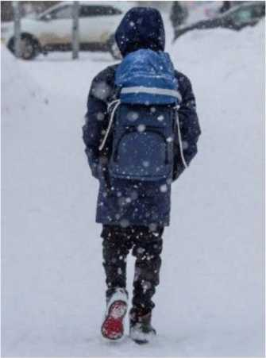
При неблагоприятных погодных условиях каждая образовательная организация работает в установленном режиме и обязана организовать учебный процесс для любого количества детей, обеспечив оптимальный температурный режим в помещениях в соответствии с санитарно-эпидемиологическими правилами и нормативами.

Общие положения
В настоящее время действуют следующие требования:
- Постановление Главного государственного санитарного врача РФ от 28 сентября 2020 г. N 28 "Об утверждении санитарных правил СП 2.4.3648-20 "Санитарно-эпидемиологические требования к организациям воспитания и обучения, отдыха и оздоровления детей и молодежи"";
- Постановление Главного государственного санитарного врача РФ от 28 января 2021 г. N 2 "Об утверждении санитарных правил и норм СанПиН 1.2.3685-21 "Гигиенические нормативы и требования к обеспечению безопасности и (или) безвредности для человека факторов среды обитания"" (с изменениями и дополнениями).
Обращаем внимание на то, что при любой температуре образовательная организация обязана организовать учебный процесс для любого количества обучающихся, в частности правовых оснований отмены учебных занятий из-за сильных морозов в настоящее время не имеется.
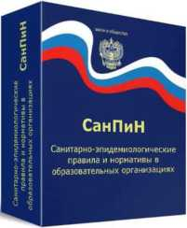
Санитарно- эпидемиологические правила и нормативы СанПиН 2.4.2.2821-10 утратили свою силу с 1 января 2021 года

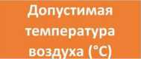
Обеспечение температуры в организациях для детей до 7 лет
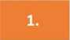
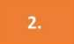
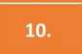
Групповая (игровая), игровая комната (помещения), помещения для занятий для детей до 3-х лет
Групповая (игровая), игровая комната (помещения), помещения для занятий для детей от 3-х до
7-ми лет
Спальные
Туалетные для детей до 3-х лет Туалетные для детей от 3-х до 7-ми лет Физкультурный зал Музыкальный зал Душевая (ванная комната)
Раздевальная в групповой ячейке
Кабинет для индивидуальных занятий с детьми (логопед, психолог) и (или) кабинет для коррекционно-развивающих занятий с детьми Прогулочные Отапливаемые переходы
Дошкольные группы, размещенные в жилых помещениях жилищного фонда
22-24
- 24
19-21
- 24 19-21 19-21 19-21 24-26 21-24
21-24
12
15
21-24

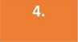

Обеспечение температуры в организациях для детей старше 7 лет и молодежи
Вид помещения
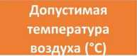
20-24
18-24
20-24
18-24
№
3.
Жилые комнаты Спальные помещения Помещения для отдыха и игр
Учебные помещения, в том числе помещения для самоподготовки и для индивидуальных занятий
8.
9.
10.
11.
12.
Мастерские
Актовый (концертный) зал
Столовая
Спортивный зал
Зал для занятий лечебной физической культурой Душевая (ванная комната)
Туалетная, комната гигиены девочек, помещения для одежды Гардероб, вестибюль
18-20
18-24
18-24
18-20
18-24
24-26
18-26
18-24

Продолжительность проветривания учебных помещений и рекреаций в зависимости от температуры наружного воздуха
Учебные помещения проветриваются во время перемен, а рекреационные - во время уроков:
 |  |  | Учебные кабинеты в большие
№ | Температура | Учебные кабинеты в малые | перемены и между сменами /
 | наружного воздуха, °С | перемены, кол-во минут | рекреации между учебными
 |  |  | занятиями, кол-во минут
1. | от + 10 до +6 | 4-10 | 25-35
2. | от +5 до 0 | 3-7 | 20-30
3. | от 0 до -5 | 2-5 | 15-25
4. | от -5 до -10 | 1-3 | 10-15
5. | ниже -10 | 1-1,5 | 5-10

Обеспечение безопасности образовательных
организаций в зимний период

Организация образовательного процесса
Контроль температуры воздуха во всех помещениях, предназначенных для пребывания детей и молодежи, осуществляется организацией с помощью термометров.
При выявлении лиц с признаками инфекционных заболеваний и повышенной температурой должны быть приняты меры по ограничению их контакта с иными лицами посредством размещения в помещения для оказания медицинской помощи или иные помещения, кроме вспомогательных, до приезда родителей (законных представителей) или до перевода в медицинскую организацию.
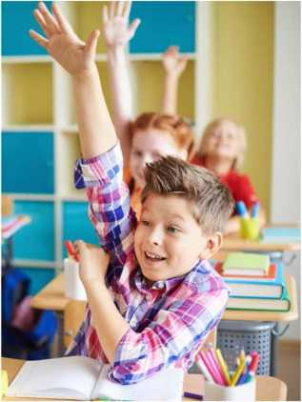
Рекомендуется приостановить перевозку детей школьными автобусами и выезды детей за пределы муниципальных образований при температуре наружного воздуха -25 градусов и ниже.

Организация образовательного процесса
Родители (законные представители) обучающихся вправе самостоятельно принимать решение о непосещении образовательной организации их ребенком, уведомив об этом образовательную организацию в порядке, установленном в данной образовательной организации. В таком случае уроки, пропущенные обучающимися из-за погодных условий, не будут засчитаны пропусками по неуважительной причине.
В случае, если в результате низкой температуры установилась температура ниже нормы, определённой санитарно-эпидемиологическими правилами, руководитель образовательной организации праве принять решение об организации обучения с применением исключительного дистанционных образовательных технологий и электронного обучения.
Занятия физической культурой должны проводится в зале. Проведение на открытом воздухе занятий запрещено в зимнее время.

Требования к условиям труда работников
Работодатель также обязан обеспечить безопасность и условия труда работников, чтобы они соответствовали государственным нормативным требованиям охраны труда.
Работодатель должен обеспечить оптимальную температуру, а если это не представляется возможным, то работу на период, пока в помещении сохранится температура воздуха, которая превышает допустимое значение, нужно будет приостановить.
По новым нормативам допустимые величины параметров микроклимата на рабочих местах в помещениях нужно оценивать в зависимости от категории работ по уровню энерготрат организма:
Работы, связанные с постоянной ходьбой,
перемещением мелких (до 1кг) изделий
или предметов в положении стоя или сидя
и требующие определенного физического
напряжения
ниже оптимальной
Работы, производимые сидя, стоя или связанные с ходьбой и сопровождающиеся физическим напряжением
Допустимая температура Оптимальная Допустимая температура
температура
выше оптимальной
19,0-20,9
21-23
23,1-24,0
17,0-18,9
19-21
21,1-23,0

Ответственность за нарушение действующих санитарных правил
•Невыполнение обязанностей по обеспечению нормальных условий труда на рабочем месте (ч. 1 ст. 5.27 КоАП РФ). Наказание - предупреждение или штраф: от 1 000 до 5 000 рублей - на должностных лиц и ИП; от 30 000 до 50 000 рублей - на организации;
•Нарушение требований охраны труда (ч. 1 ст. 5.27.1 КоАП РФ). Наказание - предупреждение или штраф: от 2 000 до 5 000 рублей - на должностных лиц и ИП; от 50 000 до 80 000 рублей - на организации;
•Нарушение требований СанПиН о микроклимате (ст. 6.3 КоАП РФ). Наказание - предупреждение или штраф: от 100 до 500 рублей - на граждан; от 500 до 1 000 рублей - на должностных лиц; от 500 до 1 000 рублей или приостановление деятельности до 90 суток - на ИП; от 10 000 до 20 000 рублей или приостановление деятельности до 90 суток - на организации.
•Для сотрудников, ответственных за соблюдение правил охраны труда предусмотрена уголовная ответственность (ст. 143 УК). Она может наступить, в случае, если из-за нарушения температурного режима, например, в связи с переохлаждением здоровью ребенка или сотрудника был причинен тяжкий вред либо в результате произошел летальный исход.

Контрольные органы
Если в организации санитарные правила не соблюдаются, то участники образовательных отношений вправе обратиться:
- в территориальный орган Федеральной службы по надзору в сфере защиты прав потребителей и благополучия человека (Роспотребнадзор), который вправе провести проверку соблюдения государственных санитарно-эпидемиологических правил и гигиенических нормативов (включая температуру воздуха);
- в территориальный орган Роструда - государственную инспекцию труда.
В Федеральной службе по надзору в сфере защиты прав потребителей и благополучия человека организован Единый консультационный центр по телефону 8-800-555-49-43 (звонок бесплатный). Центр функционирует в круглосуточном режиме без выходных дней.

Требования к профессиональной деятельности
Согласно статье 41 Федерального закона от 29.12.2012 N 273-ФЗ «Об образовании в Российской Федерации» охрана здоровья обучающихся включает в себя:
- организацию и создание условий для профилактики заболеваний и оздоровления обучающихся, для занятия ими физической культурой и спортом;
- обеспечение безопасности обучающихся во время пребывания в организации, осуществляющей образовательную деятельность;
- проведение санитарно-противоэпидемических и профилактических мероприятий;
- обучение педагогических работников навыкам оказания первой помощи.
Все профессиональные стандарты педагогической деятельности обязывают всех работников образования знать трудовое законодательство и требования к безопасности образовательной среды.

Профилактика рисков
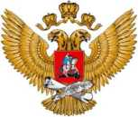
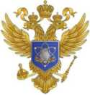
АНО «Агентство поддержки государственных инициатив», выступающее оператором портала «Единыйурок.рф», осуществляет взаимодействие с Рострудом России и ФБУЗ "Центр гигиенического образования населения" Роспотребнадзора и обеспечивает подготовку работников образования к выполнению требований санитарного законодательства:
Образовательные программы включены в Федеральный реестр дополнительного профессионального образования Минпросвещения России
Образовательные программы реализуются в рамках работы федеральной инновационной площадки Минобрнауки России
- Реализуются бесплатные программы повышения квалификации «Применение санитарно-эпидемиологических требований СП 2.4.3648-20 к образовательным организациям» и «Профилактика гриппа и острых респираторных вирусных инфекций, в том числе новой коронавирусной инфекции (COVID-19)»;
- В образовательные программы повышения квалификации и профессиональной переподготовки по вопросам преподавания учебных предметов включены вопросы обеспечения безопасности и здоровья детей на уроках.

Благодарим за внимание!
Портал «Единыйурок.рф» является федеральной инновационной площадкой Минобрнауки России и Центром бесплатной юридической помощи, включенным в соответствующий список Минюста России

